УДК: 53.086, 531.7, 539.5

АНАЛИЗ МИКРОСТРУКТУРЫ НАПОЛНЕННОЙ РЕЗИНЫ ПРИ АТОМНО-СИЛОВОЙ МИКРОСКОПИИ

Морозов И.А.

Институт механики сплошных сред Уральского отделения Российской академии наук, г. Пермь, Россия

РЕЗЮМЕ

Механические свойства эластомерных композитов, в частности резин, наполненных техническим углеродом, в значительной степени зависят от однородности распределения наполнителя в материале, размеров его кластеров в конечном продукте, т.е. от качества смешивания компонент композита.
В работе представлена методика количественного анализа структуры наполненной резины при помощи атомно-силового микроскопа (АСМ). Анализ изображений в зависимости от высоты над нулевым уровнем рельефа показал, что число кластеров, их площадь и компактность имеют экстремумы при высоте 0.45…0.5 от максимальной – этот уровень был принят за базовый при дальнейшем исследовании.
Получены следующие характеристики микроструктуры: характер распределения (индекс Моришиты), площадь сечения, объем, компактность и размеры кластеров. Экспериментальному изучению подверглись 3 образца с различными видами наполнителя и связующего. В одном из образцов были выявлены существенные неоднородности в распределении кластеров в материале и их размеров. Кроме этого показано, что компактность кластеров наполнителя уменьшается с увеличением их размеров. Площадь и периметр, а также объем и размер кластеров подчиняются фрактальным закономерностям.

Ключевые слова: резина; технический углерод; микроструктура; атомно-силовая микроскопия

CHARACTERIZATION OF MICROSTRUCTURE OF FILLED RUBBER BY ATOMIC FORCE MICROSCOPY

Morozov I.A.

Institute of continuous media mechanics UB RAS, Perm, Russia

SUMMARY

Mechanical properties of elastomeric composites in particular carbon black filled rubbers considerably depend on uniformity of distribution of filler and sizes of its clusters in an end-product, i.e. from quality of mixing of a composite compounds.
In present work the technique of the quantitative analysis of structure of the filled rubber by atomic-force microscope (AFM) is elaborated. The analysis of images depending on height over zero level of a relief has shown that the number of clusters, their area and compactness have extremum at height 0.45…0.5 from maximum – this level has been accepted for base at the further research.
Following characteristics of a microstructure have been investigated: character of distribution (Morishita’s index), cross-section area, volume, compactness and sizes of clusters. Three samples with various kinds of carbon black and polymer have undergone to experimental studying. Essential heterogeneity in dispersion of clusters and their sizes have been revealed in one of samples with help of AFM-study. Besides, it has been shown that compactness of filler clusters decreases with increase in their sizes. The area and perimeter, and also volume and the size of clusters obey the fractal laws.

Key words: rubber; technical carbon; microstructure; atomic microscopy

1. ВВЕДЕНИЕ

Технический углерод (ТУ), являющийся одним из основных компонент резиновых композитов (шин, изоляторов, лент конвейеров и пр.), поставляется в виде гранул диаметром 1-2 мм [1]. При смешивании полимера и наполнителя происходит измельчение гранул и распределение кластеров (агрегатов или агломератов) ТУ в материале. Чем равномернее распределение и меньше размеры кластеров в матрице, тем большая площадь поверхности наполнителя взаимодействует со связующим.
С другой стороны, недостаточное перемешивание и измельчение гранул ведет к сильным взаимодействиям наполнитель-наполнитель. В этом случае, при деформации происходит неравномерное распределение напряжений. Дробление крупных кластеров наполнителя ведет к сильному изменению динамического модуля материала, что выражается в больших гистерезисных потерях. Всё это негативно сказывается на механических характеристиках конечного продукта. Таким образом, определяющим параметром качества наполненной резины при прочих равных условиях является степень дисперсности наполнителя. Чем равномернее распределен наполнитель в материале, и чем меньше разброс его размеров, тем лучше механические характеристики изделия [2].
В настоящее время АСМ является одним из самых мощных и в тоже время «неприхотливых» инструментов изучения наноструктуры материала и наполненных эластомеров в частности [3,4]. Сравнивая микрорельеф автопокрышки до и после его взаимодействия с асфальтом, Ванг и др. [5] обнаружили, что топология поврежденной поверхности отличается в зависимости от типа наполнителя. Те же авторы [6], исследуя двумерные АСМ-изображения, получили распределения площадей агрегатов наполнителя в связующем и оценили расстояние между их центрами. Анализируя изображения резины (полибутадиен+натуральный каучук) наполненной ТУ и окисью кремния, Ён и др. [7] заметили, что агрегаты ТУ находятся в полибутадиеновой матрице, в то время как окись кремния сосредоточена в области натурального каучука. С. Маас и В. Гронски [8], исследуя поверхность растянутой резины, слабо наполненной ТУ, обнаружили, что агрегаты наполнителя стремятся выстроиться в цепочки, параллельно оси деформации. Исследования поверхности ненаполненных растянутых резин можно найти в работах [9,10]. Ниши и др. [11], используя технику снятия АСМ-изображения с одновременным индентированием поверхности наполненной резины, получили распределение механического отклика зонда АСМ в различных областях композита. Экспериментальные АСМ исследования отдельных агрегатов ТУ на подложке приводятся в работах [12-14].
Следует отметить, что большинство исследований в данной области носят качественный, визуальный характер. Нередко, авторы также пренебрегают третьим измерением морфологии рельефа (высотой), которое дает АСМ, работая с результатами как с обычными двумерными изображениями («вид сверху»).
В данной работе представлена методика количественного анализа структуры наполненной резины, состоящая из двух этапов: 1) обработка АСМ-изображений для последующего статистического изучения структуры кластеров; 2) анализ количественных оценок распределения наполнителя в материале, его размеров, площадей, объемной доли, компактности. Полученные характеристики дают представление о микроструктуре эластомерного композита.

2. ОБРАЗЦЫ И ПРОВЕДЕНИЕ ЭКСПЕРИМЕНТА

В работе проводилось исследование структуры трех образцов, предоставленных НИИШП (г. Москва) [15]. Их характеристики представлены в таблице 1.
Табл.1.
Образцы.
№ образца | наполнитель / объемная доля | связующее
1 | N220/0.2 | 100НК
2 | N330/0.2 | ДССК 2545М27
3 | N339/0.2 | 100НК

Эксперименты проводились на АСМ Nano-DST в полуконтактном режиме работы прибора. Номинальный радиус кончика зонда – 10 нм. С каждого образца было снято и обработано по 10 изображений 10х10 и 3х3 мкм разрешением 512х512 пикселей, примеры представлены на рис.1.

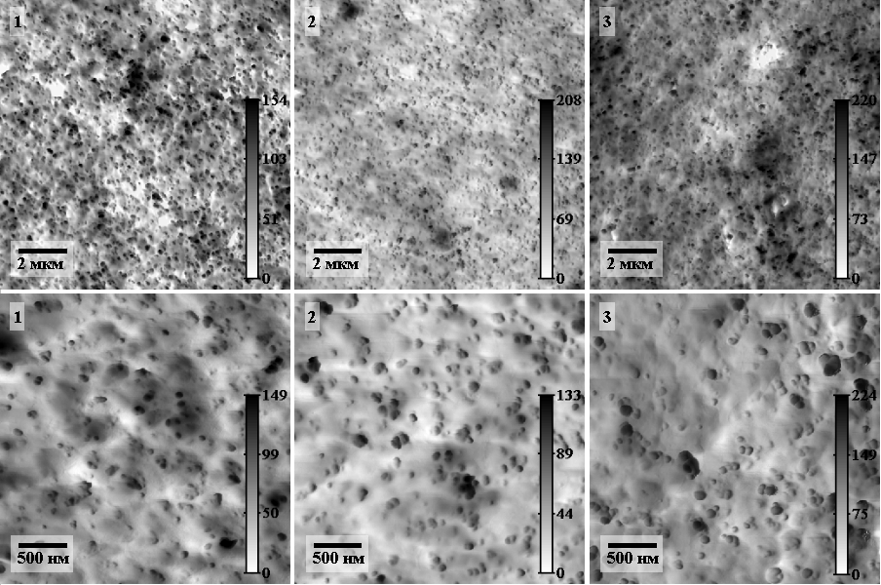
Рис.1. Вид структуры поверхности наполненной резины.
Структура поверхности образца наполненной резины, полученная на АСМ, представляет собой холмистый рельеф, состоящий из неровных и возвышенных участков – видимые фрагменты кластеров наполнителя и областей с нулевой высотой – связующее (рис.1). Вертикальная шкала на рис.1 – перепад высот в нм.
Для обработки и анализа изображений использовались собственные алгоритмы, разработанные на Matlab.

3. ОБЩИЙ АНАЛИЗ СТРУКТУРЫ АСМ-ИЗОБРАЖЕНИЯ

Структура поверхности, получаемая при помощи АСМ, представляет собой сложный трехмерный рельеф (см. рис.1). Попробуем установить некоторые закономерности в изменении структуры в зависимости от высоты. Выделим из изображения только те участки, которые лежат выше заданной высоты h, постепенно дробя картинку на отдельные области-«островки». В данной работе не будем проводить четкого разделения между агрегатами или агломератами. Любую структурную единицу АСМ-изображения, чья площадь сечения A более 0.01 мкм² назовем кластером. Меньшие объекты рельефа поверхности будут исключены из анализа всилу того, что используемые зонды микроскопа не позволяют получать достоверные изображения малых (<20 нм) структур в плоскости xy.
Для изображений 10х10 мкм построим следующие зависимости от высоты h:
1. Количество отдельных кластеров N(h) в изображении, т.е. замкнутых областей над поверхностью материала, образующихся при отсечении нижней части поверхности.
2. Объемная доля кластеров φ(h). В процессе анализа сечений отслеживаем объем материала V, попавшего в слой от h до h+20 нм, отнесенный к общему объему:
$φ\left(h\right)=\frac{V|_{h}^{h+\text{20}}}{\text{20}⋅{\text{10000}}^{2}}$. (1)
Кластеры могут быть покрыты слоем связующего, поэтому в общем случае объемная доля кластеров и наполнителя (табл. 1) не совпадают.
3. Средняя площадь сечения кластера A(h).
4. Компактность сечения кластера c(h). Для оценки компактности фигуры существует ряд критериев, один из которых имеет вид $2{\sqrt{πA}}/P$ [15], где P - периметр. Это выражение показывает, насколько фигура отличается от круга. Применительно к нашему случаю, компактность можно записать:
$$c\left(h\right)=\frac{2\sqrt{π}}{N\left(h\right)}\sum_{k=1}^{N}{\frac{\sqrt{A_{k}\left(h\right)}}{P_{k}\left(h\right)}}$$
где A_{k}(h), P_{k}(h) – площадь и периметр сечения k-го кластера. Чем меньше c, тем менее компактен профиль сечения кластера.
При вычислении числа кластеров, площади и компактности использовали только те кластеры, которые не пересекают границу изображения и чья площадь A_{k}≥0.01 мкм². На рис.2 изображены примеры 2-х сечений образца с контурами отдельных кластеров. Хорошо видно, как при увеличении h изображение распадается на отдельные объекты.

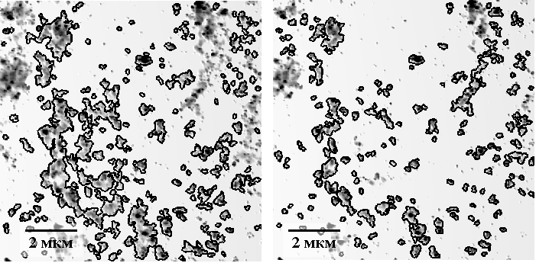
Рис.2. Результат отсечения нижней части изображения: h=0.5h_{max} (слева) и 0.6h_{max} (справа).

На рис.3 представлены зависимости N, A, c и φ от относительной высоты h/h_{max}, где h_{max} – максимальная высота над нулевым уровнем.

Рис.3. Полученные характеристики в зависимости от высоты.

Видны четкие закономерности полученных характеристик от высоты. При h/h_{max}=h*∈[0.45…0.52] число кластеров N и их площадь A максимальны. В то же время компактность минимальна, т.е. кластеры имеют наибольший периметр – форма сечения в наибольшей степени извилиста. Примечательно также то, что объемная доля кластеров (рис.3г) в указанном интервале примерно совпадает с номинальной долей наполнителя в материале (см. табл.1).
Подобные закономерности можно объяснить, если посмотреть на профиль сечения поверхности (рис.4).

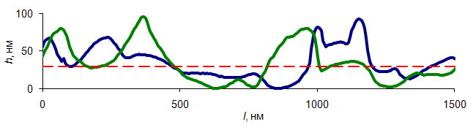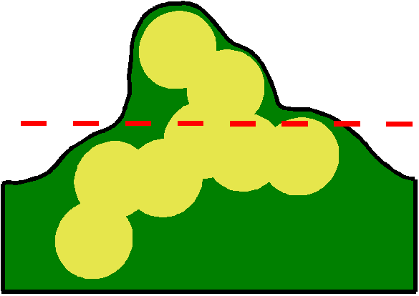
Рис.4. Профили сечения поверхности и схематичный вид кластера в материале на АСМ-изображении.

На некотором расстоянии от нулевого уровня происходит плавное сглаживание огибающей кривой. Это связано с тем, что выступающие над поверхностью кластеры частично покрыты связующим и чем меньше расстояние до нулевого уровня, тем толще это покрытие и реальная форма кластера искажается. Они становятся более компактными и плотными – большие значения c и φ (рис.3) при малых h. Только начиная с некоторой высоты h≡h* (штриховая линия на рис.4), можно считать, что структура рельефа наиболее близка к геометрии наполнителя. Таким образом, при дальнейшем исследовании АСМ-изображений будет использована только «верхняя» часть рельефа (h>h*).

4. РЕЗУЛЬТАТЫ

4.1. Распределение кластеров.

Для анализа распределения кластеров (на изображениях 10х10 мкм) используем индекс Моришиты I_{δ} [16]:
$I_{δ}=q\frac{\sum_{i=1}^{q}{n_{i}\left(n_{i}−1\right)}}{N(N−1)}$.
Изображение разбивается на q квадратов, кластеры заменяем точками, совпадающими с их геометрическим центром; n_{i} – число точек в i-м квадрате, $N=\sum_{i=1}^{q}{n_{i}}$. На рис.5 представлены типовые [17] и полученные зависимости I_{δ}(q). На рисунке изображены следующие виды распределений: a) – равномерное распределение; b) – случайное распределение; c)…f) – различные случаи агломерации. Полученные зависимости I_{δ}(q) позволяют заключить о том, что наибольшие неоднородности в распределении наблюдаются в образце №2. Это соответствует случаю e) – малые скопления кластеров с равномерным распределением кластеров внутри группы [16]. Для образцов №1 и 3 распределение можно считать равномерным - случай a) со слабо выраженными неоднородностями – c) или e).

Рис.5. Индекс Моришиты.

4.2. Геометрия кластеров.

Гистограммы распределения площадей сечений кластеров при h≡h* изображены на рис.6. Как видно из представленных распределений, более 90% кластеров имеют площадь <1 мкм². Однако, имеются также единичные крупные объекты, чья площадь 4…6.5 мкм², эта величина сопоставима с суммарной площадью всех мелких кластеров. Вероятно, наблюдаемые крупные структуры являются частями не до конца измельченных гранул ТУ. На тех же рисунках (рис.6) представлено распределение A≤0.5 мкм². Для более точного анализа геометрии мелких кластеров использованы серии изображений 3x3 мкм.

Рис.6. Распределение площадей сечений кластеров соответствующих образцов.

На рис.7 представлен вклад объемов кластеров (вычисленных, используя выражение 1) в их суммарный наблюдаемый объем в зависимости от площади сечения (рис.6). Согласно произведенным измерениям (рис. 7) от 17 (образец №1) до 23% (образец №2) от общей доли кластеров в рассмотренных образцах находится в виде больших структур (A>2 мкм²).
Размеры и количество крупных кластеров являются важными показателями качества смешивания материала. Чем выше эти характеристики, тем меньшая площадь наполнителя смачивается полимером, сильнее взаимодействие наполнитель-наполнитель.

Рис.7. Вклад объемов кластеров в зависимости от площади их сечения.

Для определения формы кластеров построим зависимости их компактности c от диаметра d (рис.8). Диаметр кластера вычисляли как удвоенную среднюю длину радиус-вектора от центра сечения до самой дальней точки при изменении полярного угла от 0 до 2π с шагом 2π/16.
Как видно на рис.8, наибольшей компактностью обладают кластеры малого размера. Это согласуется с данными о том, что первичные агрегаты представляют собой плотные образования, состоящие в среднем из 9-ти спекшихся частиц [12,17]. Объединение нескольких агрегатов в агломерат приводит к формированию более рыхлых структур с меньшей компактностью.

Рис.8. Зависимость компактности кластеров от их размера.

На рис.8 также проиллюстрировано и то, что в образце №2 наблюдаются кластеры наибольшего размера. Это еще раз говорит о том, что качество смешивания материала в данном образце отличается от двух оставшихся не в лучшую сторону.

4.3. Фрактальный анализ кластеров.

Известно, что технический углерод образует в материале фрактальные структуры [18,19]. Периметр P_{k} и площадь A_{k} сечения k-го кластера связаны фрактальной зависимостью [17]:
$P_{k}=μ_{p}{\left(\sqrt{A_{k}}\right)}^{D_{p}}$,
где μ_{p} - константа, D_{p} – фрактальная размерность периметра.
Подобную связь имеет объем V_{k} и диаметр d_{k} кластера:
$V_{k}=μ_{m}d_{k}^{D_{m}}$,
где μ - константа, D_{m} – фрактальная размерность массы. За V_{k} принимаем объем кластера, лежащий выше h*.
На рис.9 представлены полученные экспериментальные значения и аппроксимирующие их прямые в логарифмических координатах.
Как показано на рис.9, зависимости P(A) и d(V) на всем масштабе размеров подчиняются фрактальным закономерностям. Для первичных агрегатов D_{p} и D_{m} имеют значения: 1.28 и 2.43 (N220), 1.28 и 2.40 (N330), 1.30 и 2.40 (N339) [20], соответствующие величины можно считать одинаковыми с точностью до десятых. Подобные значения были получены и для исследуемых образцов. Отличия могут быть вызваны множеством факторов: агломерацией, слоем связующего, особенностями изготовления и пр.

Рис.9. Фрактальные закономерности структуры.

5. ЗАКЛЮЧЕНИЕ

В работе представлена методика анализа микроструктуры наполненной резины при помощи АСМ. Статистической обработке подверглись изображения 10х10 и 3х3 мкм, снятые с трех образцов (см. табл.1). Исследуя сечения рельефа, удалось показать, что зависимости числа кластеров, площади их сечения и компактность имеют экстремум при высоте над нулевым уровнем h*=0.45…0.5 от максимальной. Это связано с тем, что «нижняя» часть рельефа поверхности в большей степени покрыта слоем полимера. Ее геометрия не в полной степени отражает реальную форму кластеров. Таким образом, при дальнейшем анализе структуры поверхности за нулевой уровень было принято значение h*.
Однородность распределения кластеров в материале оценивалась при помощи индекса Моришиты. Показано, что в образцах №1 и 3 распределение можно считать равномерным, но в №2 наблюдаются скопления кластеров в отдельные группы. Исследование площадей сечений кластеров показало, что более 90% кластеров относительно малы (менее 2 мкм²). Однако оставшиеся кластеры с площадью до 6.4 мкм² (образец №2) составляют до 23% от общей доли наполнителя.
Распределение и размеры являются важными показателями качества изделия. Чем неоднороднее распределение и больше размеры кластеров, тем сильнее взаимодействие наполнитель-наполнитель, неоднороднее поле напряжений и больше гистерезисных потерь при циклической нагрузке. С этой точки зрения, наихудшими механическими характеристиками обладает резина образца №2.
Кроме этого было показано, что компактность кластеров падает с увеличением их размеров, площадь и периметр, а также диаметр и объем кластеров связаны фрактальными закономерностями.
В дальнейшем планируется применить развитую методику для изучения образцов, отличающихся только долей наполнителя и характером смешивания. Это позволит установить влияние микро и наноструктуры эластомерного композита на его механические свойства.

ЛИТЕРАТУРА

- Печковская К.А. Сажа как усилитель каучука. М., Химия, 1968, 276 с.
- Johnson Lili L. Atomic force microscopy (AFM) for rubber. Rubber chemistry and technology, 2008, v.81, pp.359-383.
- Кандырин К.Л., Савкова И.Е., Сапожникова И.В., Лякин Ю.И. Дмспергирование активного технического углерода в резиновых смесях и методы его оценки. XIX симпозиум «Проблемы шин и резинокордных композитов», т.1, 2008, с.161-170.
- Гамлицкий Ю.А., Молчанов С.П. Возможности зондовой микроскопии в исследованиях эластомеров. XVI симпозиум «Проблемы шин и резинокордных композитов», т.1, 2005, с.91-103.
- Wang C.C., Donnet J.B., Wang T.K., Pontier-Johnson M., Welsh F. AFM study of rubber compounds. Rubber chemistry and technology, 2005, v.78, pp.17-27.
- Wang C.C., Wu S., Donnet J., Wang T. Microdispersion of carbon blacks in rubber, part 1: quantitative aspects by AFM image analysis. Rubber chemistry and technology, 2006, v.79, pp.783-790.
- Jeon I.H., Kim H., Kim S.G. Characterization of rubber micro-morphology by atomic force microscope (AFM). Rubber chemistry and technology, 2003, v.76, pp.1-11.
- Maas S., Gronski W. Deformation of filler morphology in strained carbon black loaded rubbers. A study by atomic force microscope. Rubber Chemistry and Technology, 1995, v.68, pp.652-659.
- Watanabe H., Komura M., Nakajima K., Nishi T. Atomic force microscopy of mechanical property of natural rubber. Japanese journal of applied physics, 2005, v.44, pp.5393-5396.
- Dohi H., Sakai M., Tai S., Nakamae H., Kimura H., Kotani M., Kishmoto H., Kobe Y.M. Atomic force microscopy study on mesh structure formed on stretched rubber surface. Kautschuk Gummi Kunststoffe, 2007, v.60, pp.52-55.
- Nishi T., Nukaga H., Fujinami S., Nakajima K. Nanomechanical mapping of carbon black reinforced natural rubber by atomic force microscope. Chinese journal of polymer science, 2007, v.25, pp.35-41.
- Жогин В.А., Гамлицкий Ю.А., Швавич М.В., Валиев Х.Х., Яновский Ю.Г. Результаты анализа структуры агрегатов технического углерода методом динамической силовой микроскопии. XVI симпозиум «Проблемы шин и резинокордных композитов», т.1, 2005, c.118-121.
- Xu W., Zerda T.W., Raab H., Goritz D. 3-D morphological characterization of carbon black aggregates using atomic force microscopy. Carbon, 1997, v.35, pp.471-474.
- Donnet J.B., Custodero E., Wang T.K. Atomic force microscopy of carbon black aggregates. Kautschuk Gummi Kunststoffe, 1995, v.49, pp.274-279.
- Вострокнутов Е.Г, Новиков М.И., Новиков В.И., Прозоровская Н.В. Переработка каучуков и резиновых смесей. М., Научно-технический центр "НИИШП", 2005, 370 с.
- Bogaert J., Rousseau R., Van Hecke P., Impens I. Alternative area-perimeter ratios for measurement of 2D shape compactness of habitats. Applied mathematics and computation, 2000, v.111, pp.71-85.
- Karasek L., Sumita M. Review: characterization of dispersion state of filler and polymer-filler interactions in rubber carbon-black composites. Journal of materials science, 1996, v.31, pp.281-289.
- Konishi Y., Cakmak M. Nanoparticle induced network self-assembly in polymer-carbon black composites. Polymer, 2006, v.47, pp.5371-5391.
- Herd C.R., McDonald G.C., Hess W.M. Morphology of carbon-black aggregates: fractal versus euclidean geometry. Rubber chemistry and technology, 1991, v.65, pp.107-129.
- Bourrat X., Oberlin A. Mass fractal analysis of conducting carbon black morphology. Carbon, 1988, v.26, pp.100-104.

Поступила в редакцию 19 января 2009 года.

Работа выполнена при поддержке Российского фонда фундаментальных исследований и Министерства природных ресурсов Пермского края (Грант 07-08-96016-р_урал_a), а также Гранта президента РФ № НШ-3717.2008.1.
Сведения об авторах: Морозов Илья Александрович, ведущий инженер, Институт механики сплошных сред УрО РАН, г. Пермь, Россия, e-mail: ilya.morozov@gmail.com

